ТЕХНИЧЕСКОЕ ЗАДАНИЕ

- Наименование закупаемых Товаров:
№ | Наименование | Ед. изм. | ТЗ (описание/ состав) | Кол-во | Возможность аналога
1 | Защитные чехлы для летней террасы Ресторан ЙОСА | шт | 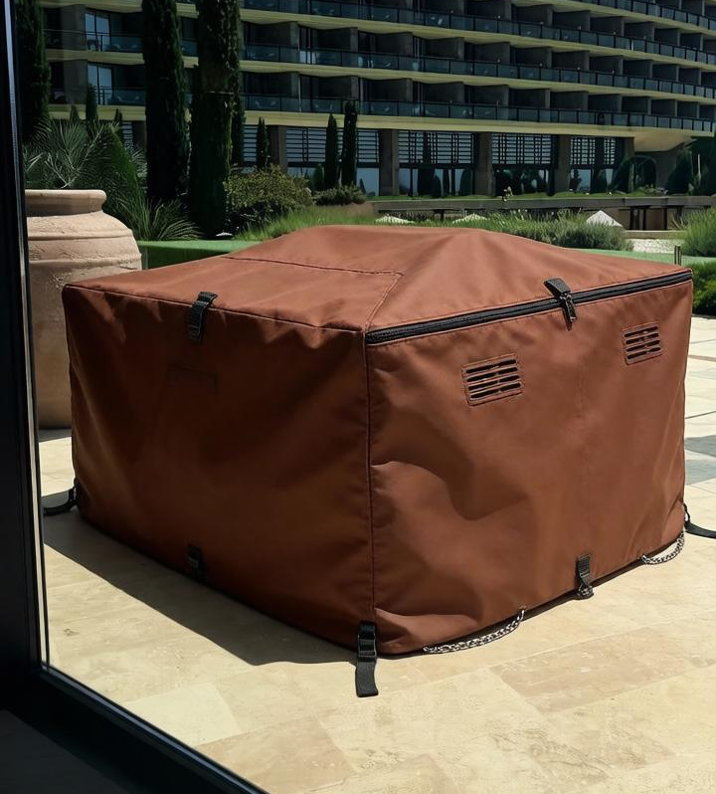  ПРИМЕР ЧЕХЛА  Цвет: серый\темный графит  (утверждается по образцу)  Ткань: Полиэстер 600D–900D с ПВХ/ПУ-покрытием \ Оксфорд 600D PVC (без дополнительных опций WR, Ripstop)  Водостойкость: ≥ 10 000 мм вод. ст.  Фактура: Матовая / полуматовая, без блеска  Логотип: Отсутствует  Крепление: Вшивные регулируемые ремни с фастексами на ножки  Хранение: Индивидуальная сумка-упаковка в комплекте  Низ чехла: Отступ от земли 5–7 см  Утяжелитель: Стальная цепь в оплётке по периметру  Швы: Двойные, проклеенные/проваренные, водонепроницаемые  Молнии: Пластиковые спиральные, с герметичным клапаном  Вентиляция: Люверсы AISI 304, матовые, 4 шт. на чехол  Защита ножек: Фетровая накладка на внутренней стороне ремней  Кол-во: 1 шт  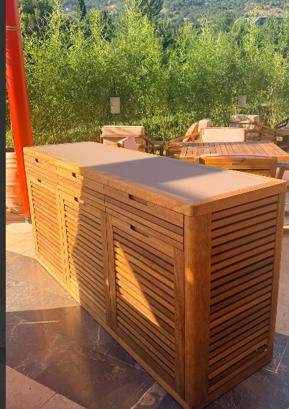  Форма: прямоугольная  Размер: 2м х 60см.  Высота должна составлять около 1 метра, чтобы обеспечить запас над мебелью.  Диаметр вентиляционных люверсов — 1,5 см, расстояние между ними — 30 см. Это обеспечит хорошую циркуляцию воздуха внутри.  Крой верха: Бесшовный квадтар (или 1 герметичный шов)  Молния: 1 шт., вертикальная, ~90 см, сзади  Крепления: 4 ремня с фастексами, равномерно.  Кол-во: 5шт  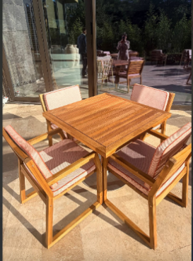  Форма: Квадратная  Размер: 2 х 2 м.  Высота должна составлять около 1 метра, чтобы обеспечить запас над мебелью.  Диаметр вентиляционных люверсов — 1,5 см, расстояние между ними — 30 см. Это обеспечит хорошую циркуляцию воздуха внутри.  Крой верха: Бесшовный квадтар (или 1 герметичный шов)  Молния: 1 шт., вертикальная, ~90 см, сзади  Крепления: 4 ремня с фастексами, равномерно.  Кол-во: 2 шт  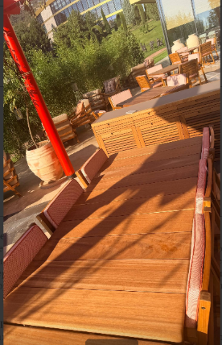  Форма: прямоугольная  Размер: 2 х 1.5 м.  Высота должна составлять около 1 метра, чтобы обеспечить запас над мебелью.  Диаметр вентиляционных люверсов — 1,5 см, расстояние между ними — 30 см. Это обеспечит хорошую циркуляцию воздуха внутри.  Крой верха: Бесшовный квадтар (или 1 герметичный шов)  Молния: 1 шт., вертикальная, ~90 см, сзади  Крепления: 4 ремня с фастексами, равномерно.  Кол-во: 6 шт  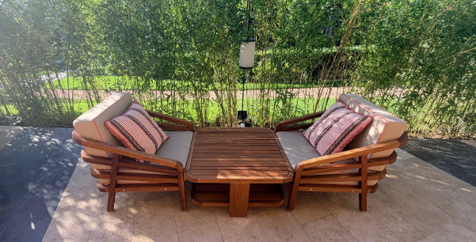  Форма: прямоугольная  Размер: 2.30см х 1.5 м.  Высота должна составлять около 1 метра, чтобы обеспечить запас над мебелью.  Диаметр вентиляционных люверсов — 1,5 см, расстояние между ними — 30 см. Это обеспечит хорошую циркуляцию воздуха внутри.  Крой верха: Бесшовный квадтар (или 1 герметичный шов)  Молния: 1 шт., вертикальная, ~90 см, сзади  Крепления: 4 ремня с фастексами, равномерно. | 14 | Да

- Обоснование (дефектный акт) целесообразности закупки
2.1. Закупка защитных чехлов для столов необходима для новых столов на террасе, которая находится под открытым небом круглогодично и подвергается воздействию атмосферных осадков, уф излучения, перепадов температур (что ведет к деформации материала). Отсутствие защиты приводит к ускоренному износу мебели, потере внешнего вида и необходимости преждевременной замены или дорогостоящей реставрации.

- Место доставки, сроки и порядок поставки товара
  - Место доставки товара: Крым, г. Ялта, с. Оползневое, ул. Генерала Острякова, д. 9.
  - Срок поставки на весь перечень Товаров, указанный в Таблице 1 не должен превышать ___3 недели___. Срок поставки Товаров включает в себя срок их доставки до склада Покупателя.

3. Общие сведения
  - Поставляемая продукция должна полностью соответствовать требованиям, указанным в Техническом задании.
  - Поставляемый Товар должен быть новым товаром. Качество товара должно соответствовать требованиям, установленным действующим законодательством Российской Федерации.

- Требования к упаковке и маркировке
  - Товар должен доставляться в упаковке, принятой для данного вида продукции. Упаковка должна обеспечить полную сохранность от всякого рода повреждений при перевозке, выполняемой в соответствии с нормами, установленными изготовителем.
  - Маркировка должна содержать информацию о наименовании Товара, весе/объеме, сроке изготовления и сроке годности (если применимо), а также иную информацию, предусмотренную для данного вида продукции.

- Требования к гарантии и гарантийному сроку товара.
  - Гарантийный срок эксплуатации на товар составляет 12 месяцев и начинает исчисляться со дня подписания Заказчиком товаросопроводительных документов по форме Торг-12/ УПД. Если производителем Товара установлены стандартные гарантийные сроки, превышающие запрашиваемый гарантийный срок на Товар, то гарантийный срок на Товар устанавливается продолжительностью не менее срока, установленного производителем Товара.

- Требования по соответствию товаров определенным стандартам.
  - Все поставляемые товары должны быть экологически безопасными, новыми, соответствовать требованиям нормативно-технических документов для данного вида продукции и иметь необходимые паспорта и сертификаты качества (в случае, если они подлежат обязательной сертификации).

- Порядок расчётов
  - Цена Товара включает: стоимость доставки Товара по адресу Покупателя (при доставке учесть высоту зоны выгрузки (рампы) 97 см.), в том числе стоимость погрузки, перевозки, разгрузки, упаковки, маркировки, оформления сопроводительной документации, хранения, таможенные экспортные и импортные пошлины, все налоги, сборы, установленные законодательством РФ, действующие на момент поставки. А также любые иные расходы Поставщика, связанные с надлежащим исполнением обязательств по поставке.
  - Расчеты осуществляются по безналичной форме в рублях РФ.

